Лабораторная работа №4

Дискреционное разграничение прав в Linux. Расширенные атрибуты

Липатникова М.С. группа НФИбд-02-19

Содержание

# 1 Цель работы

Получение практических навыков работы в консоли с расширенными атрибутами файлов.

# 2 Выполнение лабораторной работы

От имени пользователя guest определила расширенные атрибуты файла /home/guest/dir1/file командой lsattr /home/guest/dir1/file1. Установила командой chmod 600 file на файл file права, разрешающие чтение и запись для владельца файла. Попробовала установить на файл /home/guest/dir1/file1 расширенный атрибут a от имени пользователя guest: chattr +a /home/guest/dir1/file. В ответ получила отказ от выполнения операции (fig. 1).

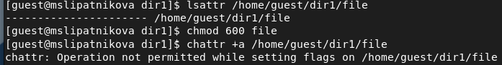

Figure 1: Проверка расширенных атрибутов

Зашла на консоль с правами администратора, попробовала установить расширенный атрибут a на файл /home/guest/dir1/file от имени суперпользователя: chattr +a /home/guest/dir1/file (fig. 2).

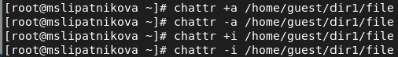

Figure 2: Действия от суперпользователя

От пользователя guest проверила правильность установления атрибута: lsattr file. Выполнила дозапись в файл file слова «test» командой echo “test” file. После этого выполнила чтение файла file командой cat file. Убедилась, что слово test было успешно записано в file. Попробовала удалить файл file либо стереть имеющуюся в нём информацию командой echo “abcd” > file. Попробовала переименовать файл. Попробовала с помощью команды chmod 000 file установить на файл file права, например, запрещающие чтение и запись для владельца файла. Мне удалось успешно выполнить лишь дозапись и чтение файла (fig. 3).

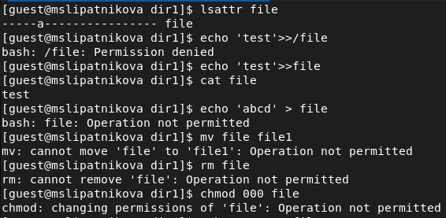

Figure 3: Действия с атрибутом «a»

Сняла расширенный атрибут a с файла /home/guest/dirl/file от имени суперпользователя командой chattr -a /home/guest/dir1/file (fig. 2).

Повторила операции, которые ранее не удавалось выполнить (fig. 4).

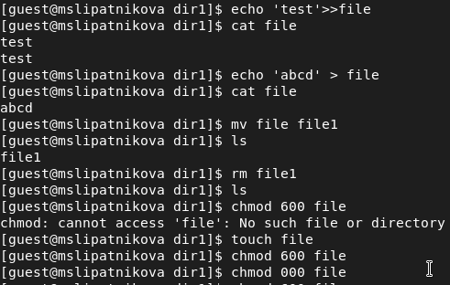

Figure 4: Действия без атрибутов

Повторив действия по шагам, заменила атрибут «a» атрибутом «i» (fig. 5).

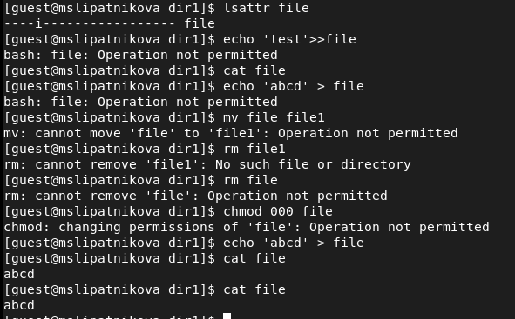

Figure 5: Действия с атрибутом «i»

Наблюдения занесла в таблицу (fig. 6).

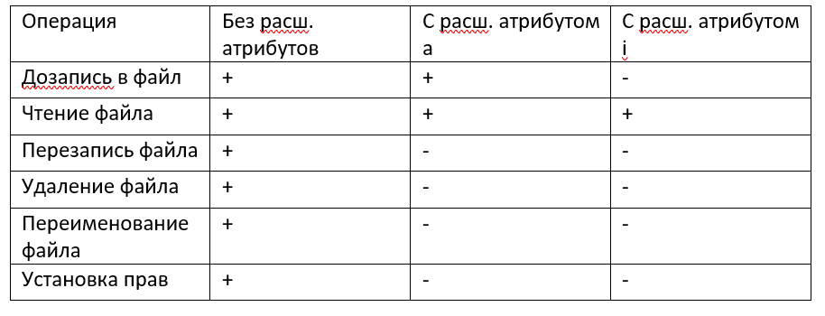

Figure 6: Таблица разрешенных действий

# 3 Вывод

Получила практические навыки работы в консоли с расширенными атрибутами файлов.

# 4 Список литературы

1. Теоретические материалы курса.